Лучшие педагогические практики муниципальных учреждений
дополнительного образования
по социально-педагогической направленности

МАУДО «Дворец творчества детей
и молодежи имени О.П. Табакова»

Кворкинг-центр подготовки вожатых «Я Вожатый!»

Должность вожатого не выделена в «Списке профессий и должностей работников народного образования», хотя вожатство как профессиональная деятельность существует, обладает высоким воспитательным потенциалом и в связи с этим имеет особую социальную значимость в современных условиях.
Согласно проведенным опросам более 40% молодых людей, работающих в летнее время в детских оздоровительных лагерях, хотели бы постоянно повышать свой уровень подготовки, а более 50% хотели бы поработать летом в лагерях, но не имеют соответствующей подготовки. Профессия вожатого позволяет решить одну из наиболее насущных проблем современности - вторичной занятости учащейся молодежи. Решаются такие социальные проблемы, как: дополнительная профессиональная ориентация студентов непедагогических учебных заведений, обеспечение квалифицированными педагогическими кадрами учреждений, занимающихся организацией отдыха детей и подростков.
Успех работы в детском оздоровительном лагере или центре во многом зависит от уровня подготовки вожатых. Коворкинг - это общее пространство в здании, где люди осуществляют совместную продуктивную деятельность над общим проектом, имеют возможность получения дополнительных знаний и плодотворного общения. Создание такой среды и является основой сутью проекта «Коворкинг-центр «Я Вожатый!».
Подростки, участвующие в проекте, впоследствии пополняют ряды педагогических отрядов детских оздоровительных лагерей. Проект направлен на усвоение потенциальными вожатыми положительного социального опыта совместной деятельности и общения между сверстниками для дальнейшей успешной педагогической деятельности в условиях детского оздоровительного лагеря. В команду проекта входят: ДОЦ «Звездочка», «Мечта», «Родничок», «Дубрава», «Дубки», а также муниципальное автономное учреждение дополнительного образования «Дворец творчества детей и молодежи», комитет по образованию МО «Город Саратов».
Цель нашего проекта согласуется с положениями «Концепции долгосрочного социально-экономического развития РФ на период до 2020 года», где говориться о том, что «развитие эффективных моделей и форм вовлечения молодежи в трудовую и экономическую деятельность, включая деятельность трудовых объединений, студенческих отрядов, развитие молодежных бирж труда и других форм занятости молодежи, совершенствование нормативно-правовой базы для максимально гибкого привлечения молодежи к трудовой деятельности и обеспечения ее законных прав и интересов является одной из задач по решению основной цели государственной молодежной политики».
Основная цель проекта: Создание условий для повышения уровня подготовки вожатых, работающих в детских оздоровительных лагерях г. Саратова, и организация профессиональных проб старшеклассников и студентов г. Саратова по направлению «Вожатый детского оздоровительного центра» через деятельность Коворкинг-центра «Я Вожатый!».
Задачи проекта:
1. Формирование компетенций соответствующих педагогической деятельности по направлению вожатый в сфере организации отдыха детей в летний каникулярный период.
2. Создание комфортного информационно и технологически наполненного образовательного пространства как среды профессионального самоопределения и профессиональных проб старшеклассников и студентов г. Саратова по направлению «Вожатый детского оздоровительного центра»
3. Усвоение потенциальными вожатыми положительного социального опыта совместной деятельности и общения между сверстниками через проведение краткосрочных обучающих семинаров.
4. Популяризация деятельности вожатого среди старшеклассников и студентов (потенциальных вожатых).
5. Привлечение внимание общественности, руководства учебных заведений, органов государственной власти к подготовке вожатых для работы в детских оздоровительных лагерях.
С 2015 года в г. Саратове стартовал уникальный в своем роде проект «Городская школа вожатского мастерства «Я Вожатый!». В основе занятий данной школы было обучение студентов ВУЗов города Саратова вожатскому мастерству: за первый год обучение в школе вожатых прошли более 350 человек, пополнив ряды вожатых 14 детских оздоровительных лагерей г. Саратова и Саратовской области. В 2016 году школа продолжила работу и объединила более 500 молодых людей, который пополнили ряды вожатых 20 лагерей города Саратова и Саратовской области. В 2017 и 2018 году в школе приняло участие около 600 потенциальных вожатых, а также уже сформированные вожатские отряды лагерей г. Саратова и Энгельса. Участники Городской школы вожатых в 2015 и 2016 году стали победителями и призерами городского-фестиваля конкурса вожатского мастерства «Лучший вожатый года».
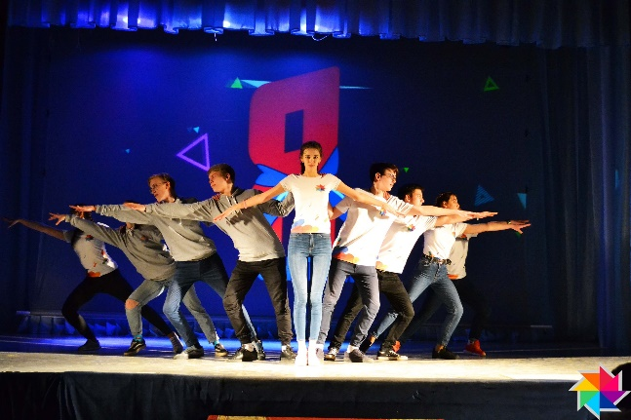
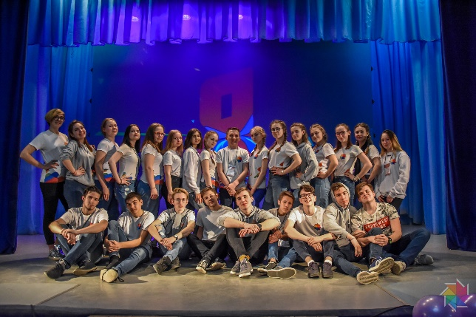

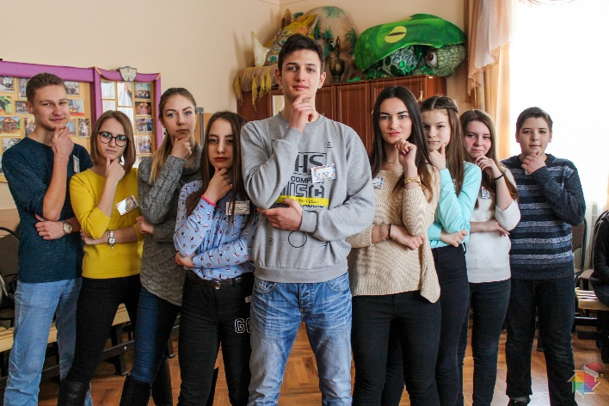
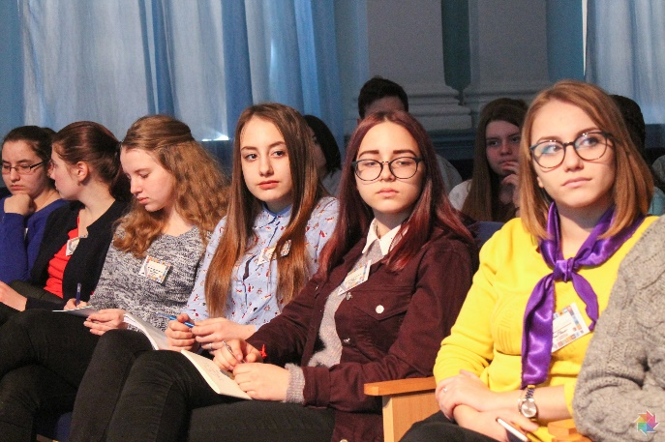

Муниципальное учреждение дополнительного образования
«Центр дополнительного образования»
Заводского района г. Саратова

Волонтерский отряд «Импульс», руководители: педагоги дополнительного образования: Котлячков Алексей Викторович, Багаутдинов Дмитрий Дмитриевич, Демин Сергей Алексеевич, Червоненко Екатерина Юрьевна.
Программы педагогов различаются по направлениям деятельности: штаб волонтёров, вожатское мастерство, оформительский практикум, бардовская песня. Срок реализации программ – 3 года, возраст детей: 11-18 лет.
Волонтерский отряд «Импульс» (далее - ВО «Импульс») занимается разработкой и реализацией социально-значимых проектов, пропагандой волонтерского движения и здорового образа жизни, патриотическим и правовым воспитанием. Миссия волонтерского отряда - внести вклад в физическое и нравственное оздоровление общества, сделать жизнь окружающих интереснее и ярче. Активная жизненная позиция, умение взаимодействовать и включаться в работу, умение получать и передавать информацию – это то, чему обучают волонтеров в отряде. Ребята учатся открыто выражать свое мнение, отстаивать свою позицию, слушать товарищей, анализировать свое поведение. В арсенале ВО «Импульс» такие формы работы, как лидерские тренинги, социальные акции, проведение слетов добровольцев. Большое внимание уделяется вопросам обучения детей основам социального проектирования, проведению круглых столов по общественным проблемам в современном мире.
Немаловажную роль в работе ВО «Импульс» играет разнонаправленность деятельности детей. Всё многообразие дел и мероприятий можно разделить на несколько направлений:
- Популяризация здорового образа жизни. Регулярно волонтёры ВО «Импульс» принимают участие в спортивной жизни района. Помимо этого, педагоги отряда организуют походы выходного дня по экологическим зонам Саратова: Октябрьское ущелье, Кумысная поляна и др.
- Гражданская активность. ВО «Импульс» регулярно принимает участие в организации районных и городских мероприятий и социальных акций. Так, в марте 2018 года в рамках фестиваля волонтёрского актива «Авис» была организована социальная акция «Дружок», в ходе которой было собрано 300 кг корма в саратовский приют для бездомных животных.
- Информационно-медийное направление. В ВО «Импульс» действуют несколько клубов. Одни их них – клуб фото и видеосъёмки «Эффект». Главная задача данного направления – ведение группы в социальной сети «Вконтакте», информационное освещение деятельности отряда.
- Патриотическое направление. Педагоги ВО «Импульс» уделяют особое внимание патриотическому воспитанию детей. В июне 2017 г. и в апреле 2018 г. были проведены школы волонтёров фольклорной направленности.
Проведение профильных смен волонтеров является одним из важнейших направлений деятельности ВО «Импульс». Это направление работы проводится с 2016 года. В октябре и декабре 2018 года Центре дополнительного образования проходили осенняя и зимняя школы волонтеров «Паруса мастеров» и «Зимовка мастеров». Участники профильных смен учатся быть лидерами, знакомятся с азами волонтерского мастерства, развивают навыки креативного мышления и применяют их на практике.
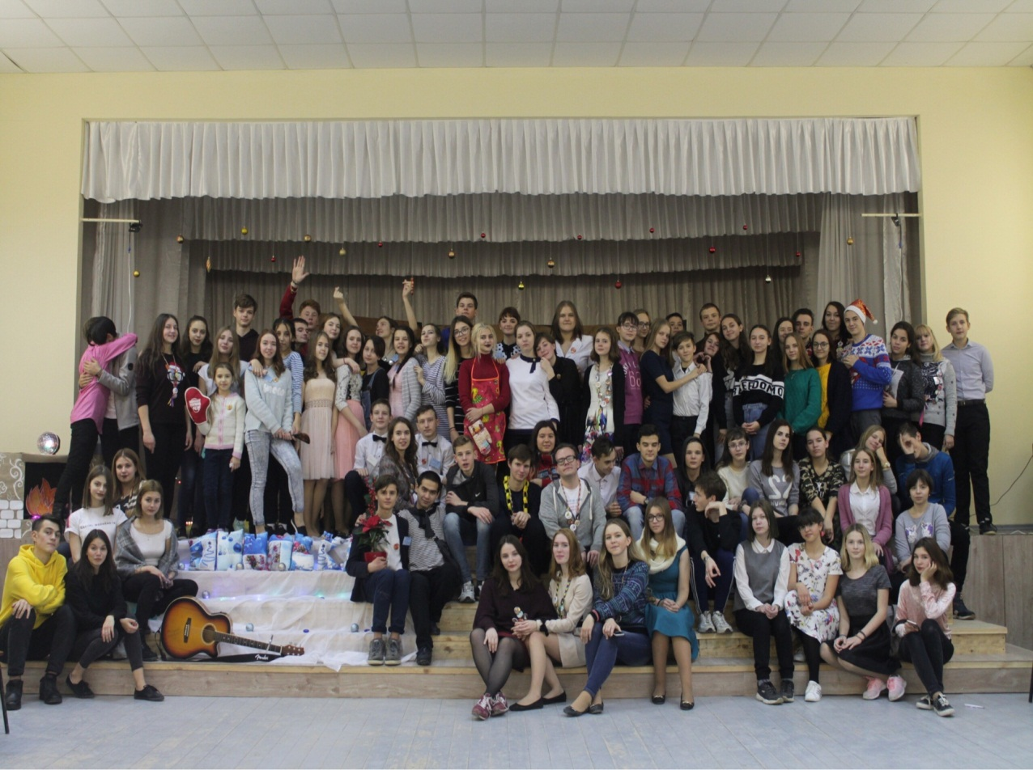
Волонтеры являются активными участниками районных и городских мероприятий, организаторами акций: «Забей гвоздь в сигарету», «Я выбираю здоровый образ жизни», тренингов по толерантности, принимали участие в социально исследовательской конференции «Искатель», в региональной акции «Моя семья – мои истоки».
6 июля 2018 года на базе ДООЦ «Дубки» волонтеры отряда «Импульс» провели мероприятие «Школа социальной активности». Это новый проект, инициированный главой муниципального образования «Город Саратов» Михаилом Исаевым, разработан с целью повышения качества жизни пожилых людей, поддержки активного социального долголетия, привлечения внимания общества к решению социальных проблем, создания условий для активного участия граждан в общественной жизни Саратова.

Муниципальное учреждение дополнительного образования «Дом детского творчества «Солнечный» Ленинского района города Саратова
Объединение «Английский язык», руководитель – педагог дополнительного образования Решетникова Галина Игоревна.
Решетникова Галина Игоревна, являясь руководителем объединения «Английский язык», активно развивает нравственные и языковые задатки учащихся, успешно реализует новые педагогические технологии. Педагог, обучает детей не только английскому языку, но и умению публично выступать, играть роли в сценках. Дети в процессе занятий оказываются в различных жизненных ситуациях, действуют от лица разных персонажей и в результате от этого получают неоценимый жизненный опыт, тренируют и развивают способности к общению. Именно игровая технология позволяет учащимся незаметно для самих себя перешагнуть порог коммуникативного барьера.
Учащиеся Решетниковой Галины Игоревны неоднократно становились призерами и победителями городских, областных, всероссийских и международных конкурсов. Баринова Екатерина - диплом I степени, Техтелев Максим - диплом II степени в международном конкурсе по иностранным языкам «Я – лингвист» 2018 г., Глазунов Михаил - дипломант III степени Всероссийского конкурса «Мир моей мечты», 2017г., Селезнёва Мария победитель Всероссийского виртуального конкурса детского творчества «Прикосновение к прекрасному», 2016 г. Педагог является победителем городского конкурса профессионального мастерства «Радость творчества», дипломантом II степени Всероссийского конкурса «Дополнительное образование XXI века». дипломантом III степени Всероссийского конкурса профессионального мастерства «Лучший педагог 2015 года» в номинации «Дошкольное образование».
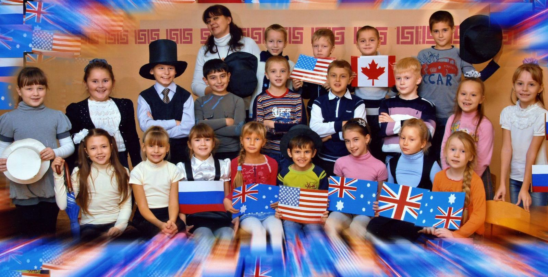
Развитие общества и технологий это безусловный плюс, но все же имеется «побочные эффекты». Дальнейшее развитие всех структур жизни общества, как правило, направлено на разрешение последствий этих «побочных эффектов». Воспитание гражданских качеств у молодого поколения протекает в условиях детерминированных кардинальными изменениями политической, экономической, социальной, социокультурной подсистем России. Причиной этому служат проблемы нестабильности и агрессивности в обществе, социально-правовая незащищенность и достаточно слабое влияние культурно-досуговой деятельности на процесс формирования личности. Отсюда следуют возрастающая роль дополнительного образования, кроме общеобразовательного, обязательного образования. Дополнительное образование — это гибкая, динамичная, многоуровневая система, основанная на индивидуальном подходе к обучаемому. Система дополнительного образования детей, в силу своей личностной ориентированности на каждого ребенка, может успешно решать задачу подготовки поколений для жизни в современном информационном обществе.
Современные тенденции в образовательной системе дополнительного образования сообщают о том, что актуальным становится организация образовательного процесса, таким образом, позволяющим обеспечить у детей развитие социальных компетенций: умение включаться в общественные и экономические процессы, осознание ответственности за свои дела, самодеятельность и инициативность.
В ходе педагогической практики было установлено, что одним из способов реализации таких социальных концепций может быть волонтерское движение. С этой идеи началась работа в этом направлении в муниципальном учреждении дополнительного образования «Центр дополнительного образования для детей» Октябрьского района г. Саратов. На базе подросткового клуба «Мечта» с нового учебного года 2018-2019 было сформировано волонтерское движение, волонтерский отряд «Созвездие мечты». Волонтёрский отряд – это подростковое объединение добровольцев, участвующих в творческой, социально полезной, социально значимой деятельности. По положению волонтерского отряда «Добрые сердца» цель работы отряда заключается в формировании ценностей в молодежной культуре, направленных на неприятие социально опасных привычек, ориентацию на здоровый образ жизни и оказание социальной помощи. Кроме цели были поставлены задачи, которые волонтерский отряд будет решать в ходе своей работы:
- Развитие высоких нравственных качеств путём пропаганды идей добровольного труда на благо общества.
- Привлечение учащихся к решению социально значимых проектов.
- Профилактика вредных привычек, наркомании.
- Развитие позитивной мотивации учащихся к ведению ЗОЖ и повышение уровня культуры здоровья участников педагогического процесса.
- Внедрение социальных проектов, социальных программ, мероприятий, акций и участие в них.
- Взаимодействие и сотрудничество со всеми заинтересованными лицами и организациями в вопросах добровольчества, сохранения, укрепления и формирования здоровья воспитанников.
- Подготовка лидеров для работы в среде сверстников.
- Формирование социальных навыков.
- Организация досуга учащихся как одного из звеньев профилактической работы.
- Получение необходимого опыта и навыков для реализации собственных идей и проектов в сфере пропаганды здорового образа жизни.
Количество задач может быть большое множество. Каждому отряду важно выбрать те приоритетные по конкретному направлению. За небольшой срок существования данного отряда была проделана работа не только по сбору информации. Но и изучение положительного опыта других волонтерских организаций. Разработано приемлемое положение, права и обязанности волонтера вступившего в волонтерский отряд. За это время сформировался актив волонтерского отряда. Это те люди, от которых потом в дальнейшем, так же как и от руководителя отряда, в нашем случае им выступает педагог-организатор, зависит дальнейшая судьба и общая концепция развития волонтерского отряда. За годы развития волонтерская деятельность также претерпевала изменения и до сих пор продолжает развиваться, появляются новые направления, более «узкие» и слабо изученные. Из перечня видов волонтерской деятельно отряд «Созвездие мечты» выбрал направления, в которых будет развиваться и «прокачиваться». Этими направлениями являются: социальное, военно-патриотическое, арт-волонтерство, экологическое, событийное. Все эти направления выбраны не только руководителем, но и ребятами, которые состоят в отряде. Своими первостепенными задачами на ближайшее будущее волонтерский отряд ставит: увеличение количества актива, углублений знаний по направлениям, а также по волонтерской деятельности в целом. Развитие и рост лидеров позволит вырастить из них не только активных молодых людей, но и социально-адаптированных, способных принимать серьезные решения в жизни.
Кроме теоретической работы важно практическое участие в социально значимых, культурных, военно-патриотических, спортивных и других мероприятиях. За время существования волонтерского отряда «Созвездие мечты» его активисты приняли участие в таких важных социальных мероприятиях как: районные соревнования «Школа безопасности», «Встреча ветеранов Октябрьского района с главой города Михаилом Исаевым!», «Добро в сердцах». Кроме того ребятами были организованы и проведены социальные акции «Мы хотим видеть город чистыми», «Синичкин день», «Поможем пернатым друзьям», «Письмо водителю» и тд. В ходе образовательной деятельности ребята организовывали и проводили мероприятия для младших воспитанников, которые несли не только познавательную цель, но и коммуникативную. Мероприятия проводились своими силами и с участием приглашенных гостей: в их список входят медицинские работники, работники правоохранительных органов, сотрудники службы МЧС. В дальнейшем круг взаимодействия с другими организациями планируется расширять. Также как площадка по обмену опытом ребята проводили встречи с другими волонтерскими отрядами города, на таких встречах ребята заряжаются положительной энергетикой, получают новые знания.

Сегодня волонтерство - это некая модная тенденция. Нельзя сказать, что это плохо, ведь неважно каковы мотивы помощи, главное то, что помощь эта поступает и она, возможно, спасет несколько жизней. Общество может помогать, но оно не готово к этому по ряду причин, причины эти решить в руках у государства, путем воздействия на социальные институты, такие как: институт семьи, институт образования, институт СМИ. Создание волонтерского отряда в системе дополнительного образования позволяет по-новому рассматривать и реализовывать те направления, по которым ведется работа много лет. Это не только освежит педагогическую практику, но и позволит улучшить её.

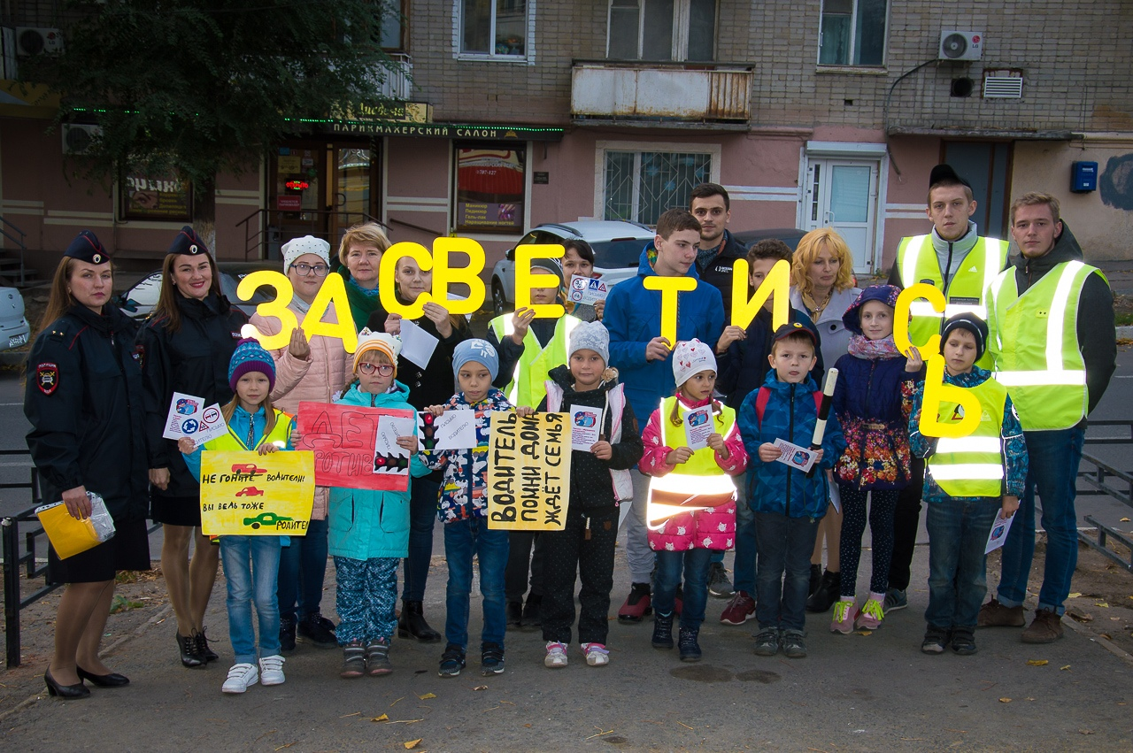
Муниципальное учреждение дополнительного образования
«Детско-юношеский центр Фрунзенского района г. Саратова»

«Методика первичной комплексной диагностики ребенка с ОВЗ»
Хусаметдинова Виктория Анатольевна, педагог дополнительного образования, педагог-психолог, спортивный психолог, действительный член Союза реабилитологов России, член Европейской Ассоциации педагогов и психологов «Science», член Коалиции по делам детей-инвалидов и других лиц с ограничениями жизнедеятельности при Обществнной Палате РФ, член Экспертного совета при Министерстве просвещения РФ по проблемам образования детей с аутизмом.
Возраст детей: 3-12 лет
Цель: составление полимодального алгоритма коррекционной помощи (маршрута обучения и развития) на основе доказательной базы результатов комплексной диагностики.
Идея составления предлагаемой методики заключается в том, что любой человек – существо прежде всего биологическое, его жизнедеятельность осуществляется по законам природыи любое их несоблюдениевлечет за собой ухудшение здоровья от парциальных нарушений до расстройств, именуемых болезнью. Режим и правила социальной и продуктивной деятельности в обществе являются надстройкой над базовым биологическим уровнем и не могут функционировать автономно. При недостаточном внимании к любому из этих уровней результаты диагностики автоматически становятся некорректными, и составленная программа абилитации уже не может считаться оптимальной.
Согласно данным Министерства Просвещения РФ на 01.01.2018 г. в России зарегистрировано детей-инвалидов 580 тыс.человек, детей с ОВЗ – 751 тыс. (Это 4,5% от общего количества детей в возрасте до 18 лет). Из них количество детей с нервно-психическими заболеваниями составляет 86%. По Саратовской области официально зарегистрировано 7145 человек, или 0,29%. Так же статистика Минпроса РФ сигнализирует, что ежегодно количество детей-инвалидов и детей с ОВЗ увеличивается на 5%. Приведенные цифры убедительно доказывают высокую степень необходимости развертывания комплексной абилитационной работы на основе доказательных результатов всесторонней диагностики ребенка.
Основным показателем, который определяет характеристику ребенка-инвалида, является биологический дефект развития. Безусловно, болезни первично влияютна поведение ребенка, препятствуя нормальной жизни. Поэтому в основе диагностики необходимо выявление степени их влияния, особенностей проявления и резервных возможностей организма. В этом процессе только комплексная оценка состояния поможет определить его реабилитационный потенциал, выяснить характер и степень нарушения функции поврежденного органа или системы, определить возможность полного или частичного морфологического и функционального восстановления. Только на основании всесторонних данных можно составить дальнейший прогноз развития адаптационных и компенсаторных возможностей организма ребенка при данном заболевании, оценить физическую, психическую, интеллектуальную работоспособность организма и определить переносимость различных по характеру, объему и интенсивности нагрузок в процессе абилитации.
Ключом к выстраиванию результативной абилитационной работы с ребенком, имеющим ограниченные возможности здоровья или инвалидность, является уровень информативности комплексной диагностики. Но, как правило, в образовательном учреждении анализ интеллектуальных и социальных дефицитов и способностей ребенка не выходит за круг психолого-педагогических методов обследования. 13-летний опыт моей работы с детьми всех категорий позволил постепенно составить авторскую комплексную методику первичной диагностики, которая призвана выявить оптимально возможный спектр дефицитов, природу их происхождения и степень влияния на развитие и обучение ребенка.
Для достижения комплексного диагностического результата я использую следующие блоки:
- Изучение медицинской информации (по письменному разрешению родителей и в активном сотрудничестве с врачом, ведущим ребенка) –анализ медицинской и психолого-педагогической документации детей с нарушениями когнитивных, перцептивных, социальных, коммуникативно-речевых и связанных с ними функций (в том числе, восприятия, речи, голоса, слуха, зрения, мышления)
- Оценка степени выраженности и характера когнитивных нарушений, нарушения функций и структур организма, определение необходимости осуществления специального педагогического воздействия.
- Выявление и описание факторов риска возникновения нарушений перцептивных, социальных, когнитивных, коммуникативных и связанных с ними функций (в том числе, речи, голоса, дыхания, слуха, зрения, мышления, движений).
- Проведение динамического обследования (мониторинга изменений) по результатам проведенных вне образовательной организации лечебных, абилитационных и (или) реабилитационных мероприятий.
- Выявление соотношения биологического и календарного возраста в процессе роста и развития ребенка.
- Анкетирование родителей для выяснения возможных проблем психолого-педагогического характера во внутрисемейных взаимоотношениях, влияющих на качество развития ребенка.
- Интервьюирование родителей по их видению дефицитов и особенностей ребенка, которое проясняет уровень информативности по первичным и вторичным проблемам ребенка, личные предпочтения в выборе абилитационных направлений и соответствие их объективной ситуации.
- Заполнение подробной карты режима дня, которая может показать возможное существование рассогласованности индивидуального режима с естественными биоритмами, являющимися природными реабилитологами, длясоставления рекомендаций по изменению режима.
- Заполнение карты пищевых предпочтений (анализ меню) для определения взаимосвязи проблем питания с проблемами роста и развития.
- Заполнение динамического дневника проблемных ситуаций (ведется родителями в течение месяца) для выявления частных и системных ситуаций, провоцирующих нервно-психическое перенапряжение ребенка, их очагов и контекста в целях регулирования семейного поведения.
- Пролонгированное наблюдение за ребенком в студийных условиях с целью выявления его скрытых проблем и сильных сторон.
- Комплексное тестирование ребенка на выявление уровней обучаемости, мотивации и резервных возможностей.
Диагностическая работа проводится в период от одного до трех месяцев в плотном сотрудничестве с врачами, родителями и педагогами. В результате формируется понятный в части причинно-следственных связей маршрут обучения и развития, который в процессе реализации комфортно контролировать и оперативно корректировать всем участникам образовательного процесса.

Терминология:
Абилитация – первоначальное формирование способности к чему-либо
Реабилитация – восстановление утраченных функций
Парциальный – частичный
Перцептивный – психическое восприятие, непосредственное отражение объективной действительности органами чувств
Когнтивный (когниция) – познание
Биологический возраст (возраст развития) – возраст, отражающий степень морфологического и физиологического развития организма. Может не совпадать с календарным возрастом.

